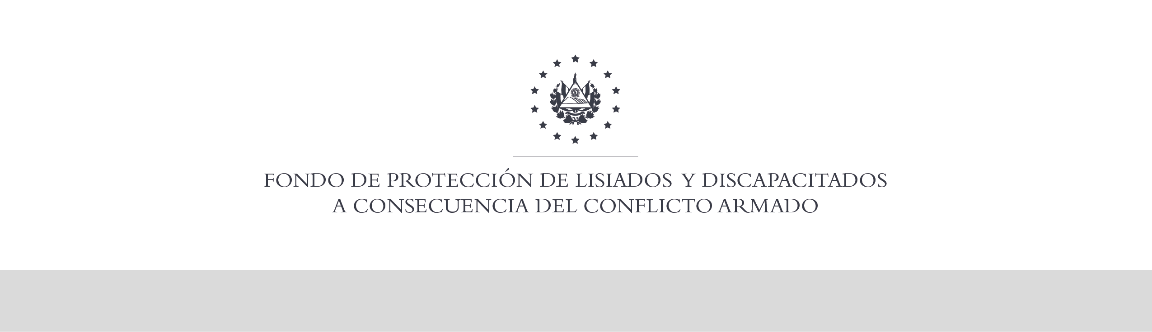

SE HA EMITIDO EL ACUERDO QUE DICE:

San Salvador, 10 de octubre de 2019, ACTA No. 40.10.2019, ACUERDO No. 555.10.2019. La Junta Directiva del Fondo de Protección de Lisiados y Discapacitados a Consecuencia del Conflicto Armado, emitió y ratificó el acuerdo siguiente: “La Junta Directiva conforme a la propuesta presentada por la Comisión Especial de Apelaciones, con la cual se resuelven los recursos de apelación presentados por 3 personas, acuerda: a) Dictaminar con 17% de discapacidad global al señor XXXXXXXXXXXXXXXXXXX, expediente No. 22478, modificando el porcentaje de discapacidad global de CERO POR CIENTO (0%) dictaminado por la Comisión Técnica Evaluadora en fecha 08 de agosto de 2003, con base a las pruebas testimoniales ofrecidas en su proceso, que expresaron que la lesión en oídos, muslo derecho e izquierdo y antebrazo derecho que presenta el recurrente, son a consecuencia directa del conflicto armado, esto en estricto apego a los principios generales de la actividad administrativa regulados en el Art.3, y en cumplimiento a lo establecido en los Art. 22, 23 lit c), 129 y 131 de la Ley de Procedimientos Administrativos. Los dictámenes de los médicos especialistas que evaluaron al recurrente, de conformidad al Art. 33 del Reglamento de la Ley establecen: 1) CIRUJANO PLASTICO: Evaluó cicatrices en cuello área posterior derecha de 1 x 1 cm.; en antebrazo derecho en tercio medio de 1 x 3 cm. hipertrófica y en muslo derecho cara anterior tercio medio de 1 x 1.5 cm. y en cara posterior de 1 x 2 cm.; en muslo izquierdo: en tercio distal cara interna de 1 x 3 cm. hipertrófica. Discapacidad: 6%; 2) PSIQUIATRIA: Evaluó estado mental y conducta. Diagnosticando: Estrés Post-trauma Crónico. Discapacidad: 8%; 3) AUDIOMETRIA TONAL BILATERAL: Diagnosticando Trauma Acústico de III Grado Bilateral. Discapacidad: 3%. Se advierte que la resolución que resuelve el recurso de apelación no admite recurso alguno conforme lo dispone el inciso último del Art.21-A de la Ley de Beneficio para la Protección de Lisiados y Discapacitados a Consecuencia del Conflicto Armado, y Art. 104 de la Ley de Procedimientos Administrativos. COMUNÍQUESE”. Rubricado por: Presidente de Junta Directiva: “ILEGIBLE”; Representante de AOSSTALGFAES: “ILEGIBLE”; Representante de ASALDIG: “ILEGIBLE”; Representante de ALFAES: “ILEGIBLE”; Representante de ALGES: “ILEGIBLE”; Representante de IPSFA: “ILEGIBLE”; Representante de ISRI: “ILEGIBLE”; y Representante de MTPS: “ILEGIBLE”.

Lo que se transcribe para los efectos pertinentes.

Dr. Elder Flores Guevara
Gerente General

